Министерство образования и науки РФ
федеральное государственное бюджетное образовательное учреждение высшего профессионального образования
«Московский государственный университет дизайна и технологии»

Кафедра АСОИ и У

Отчет по лабораторной работе № 3
Сетевое планирование и управление комплексом работ
(временные параметры свершения работ)
по дисциплине «Проектирование АСОИиУ»

Москва 2026г.

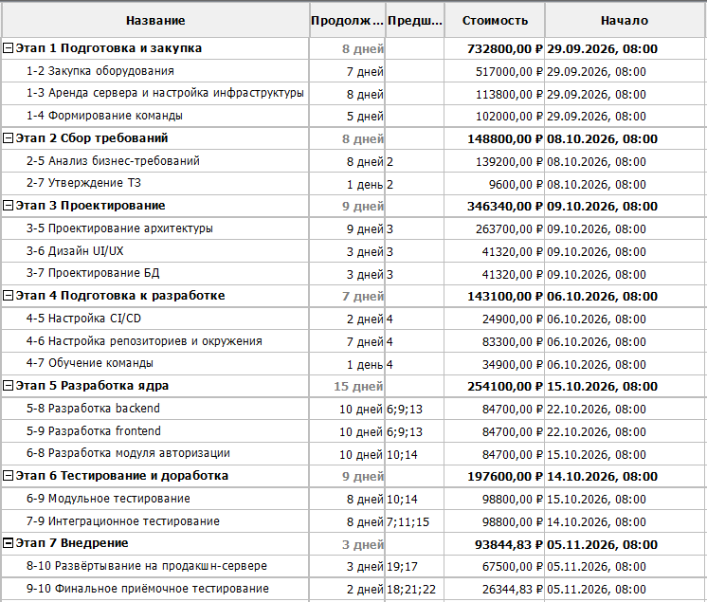

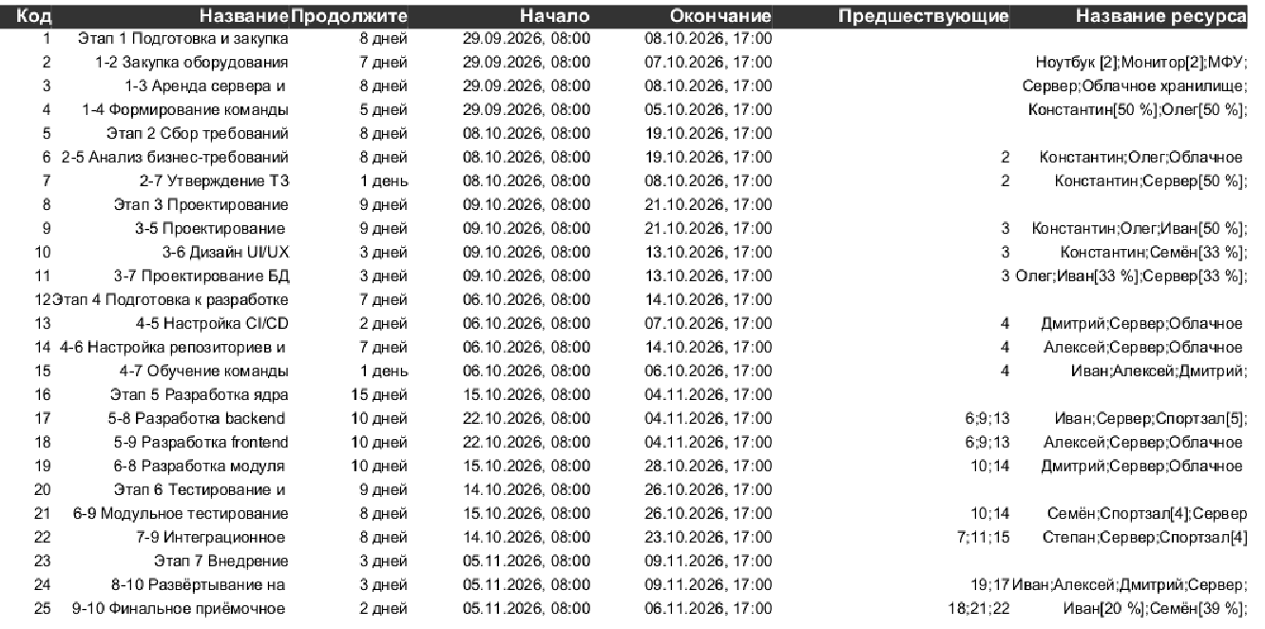

Задачи:

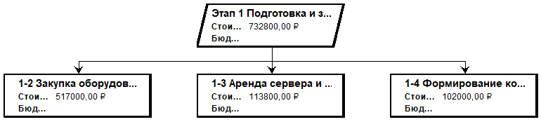

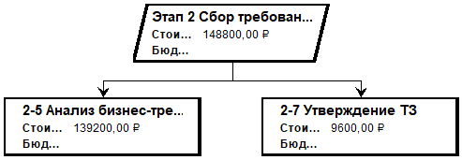

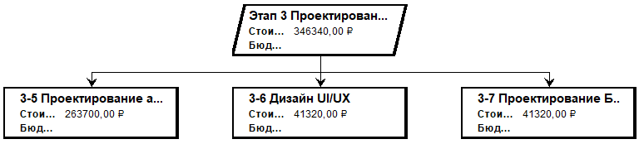

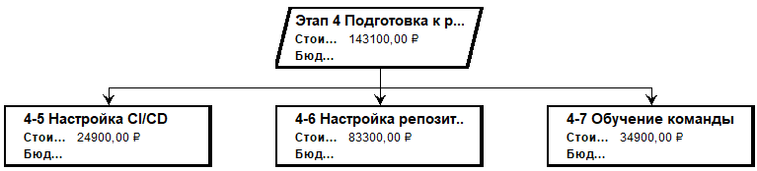

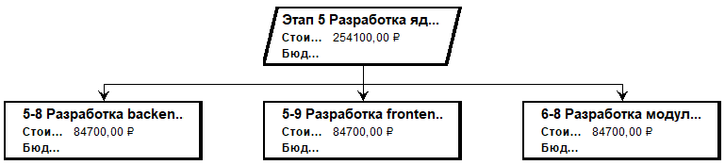

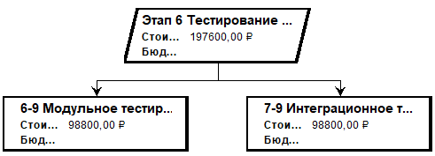

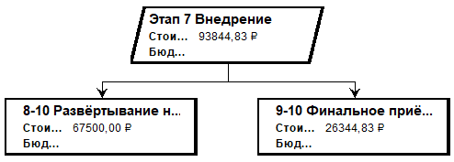

Ресурсы:

